ATELIER 4

Les radians
-
Coordonnées polaires d'un point du plan

Table des matières
Introduction 2
Notion d'angles orientés et non-orientés 3
Angles non orientés 3
Angles orientés 3
Le cercle trigonométrique 4
Le radian : unité de mesure des angles orientés 4
Exemples de mesures d'angles en radians. 5
Un angle pour une infinité de mesures 5
La mesure principale d'un angle orienté 6
Les coordonnées polaires 6
Définition 6
Le sinus et le cosinus d'un angle orienté 7
Passage des coordonnées polaires aux coordonnées cartésiennes 7

Introduction

Il est grand temps de grandir ! Vainquons nos peurs et abandonnons les degrés pour passer dans la cours des grands !
Et que plus jamais la fonction math.rad() ne vous serve à transformer un angle en degrés pour le mettre en radians !

Dans cet atelier on va parler :
- d'angles orientés
- de mesure en radians
- de la mesure principale d'un angle
- du cosinus et du sinus d'un angle
- des coordonnées polaires d'un point du plan
- de comment passer des coordonnées polaires aux coordonnées cartésiennes d'un point
- .... pour le reste on verra ... là c'est déjà pas mal non ?

Notion d'angles orientés et non-orientés

Angles non orientés

Les angles non orientés modélisent des positions et non des mouvements, ils n'ont pas de sens de rotation.
Ce sont les angles dont on a entendu parler au collège en géométrie, ils se mesurent en degrés ( entre 0° et 180°, éventuellement 360° ).
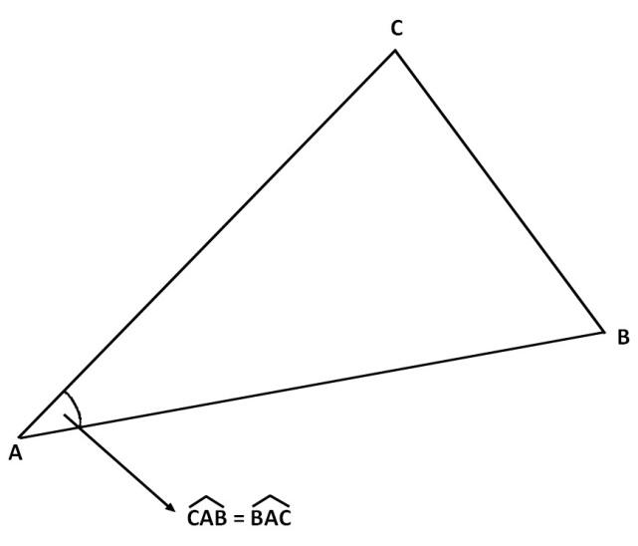
On peut décrire indifféremment l'angle en A en écrivant ou car cet angle est non orienté.

Angles orientés

Les angles orientés modélisent des rotations, ils ont un sens de rotation !
L'angle modélise le déplacement angulaire qui emmène le vecteur sur le vecteur .
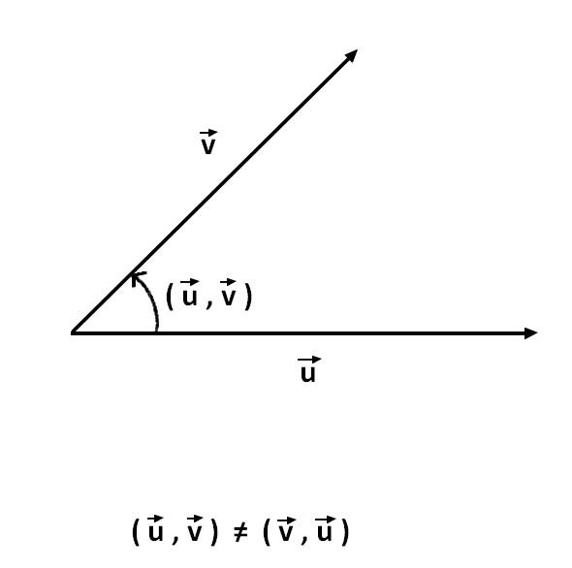

puisqu'ils modélisent des déplacement angulaires différents. Le premier décrit le mouvement qui emmène sur tandis que l'autre décrit le mouvement angulaire qui emmène sur .

Le cercle trigonométrique

Soit un repère orthonormé du plan, le cercle trigonométrique est le cercle de centre O et de rayon 1.

Le périmètre du cercle trigonométrique est .

Le cercle trigonométrique permet de définir deux sens de rotation :
- le sens trigonométrique : les angles tournant dans ce sens auront une mesure positive.
- le sens inverse trigonométrique : les angles tournant dans ce sens auront une mesure négative.

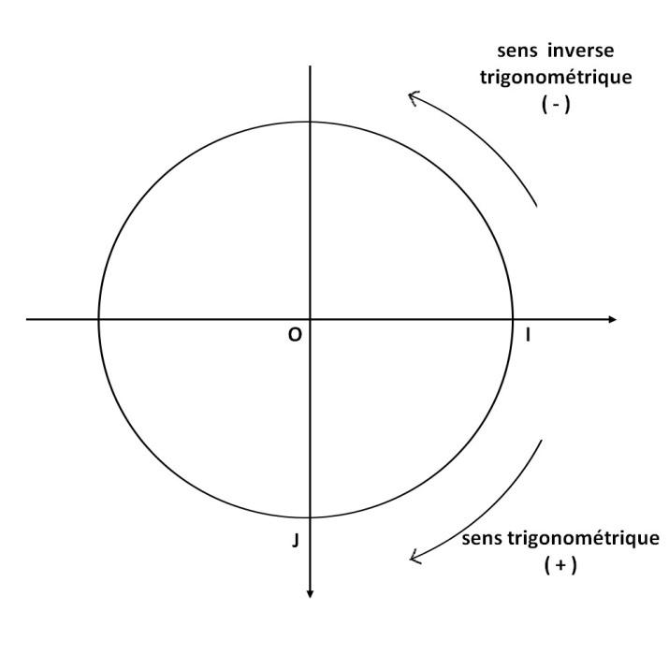

Le radian : unité de mesure des angles orientés
Une mesure d'un angle orienté est la longueur de l'arc de cercle ( sur le cercle trigonométrique ) séparant son point de départ de son point d'arrivé.
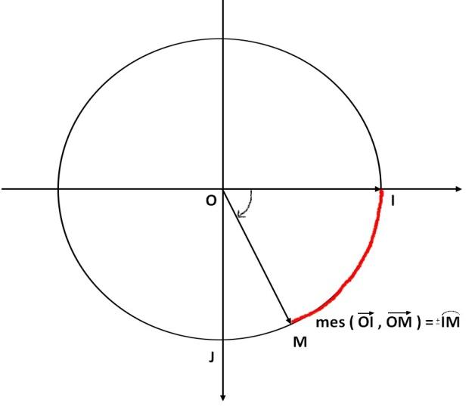
L'angle orienté a pour mesure en radians la longueur de l'arc , compté positivement si l'on tourne dans le sens trigonométrique et négativement si l'on tourne dans l'autre sens.
Or pour tout point M du cercle trigonométrique, il existe deux arcs de cercle dont un sera parcouru dans le sens positif et l'autre dans le sens négatif. En conséquence tout angle orienté possède déjà deux mesures : une positive et une négative.

Exemples de mesures d'angles en radians.
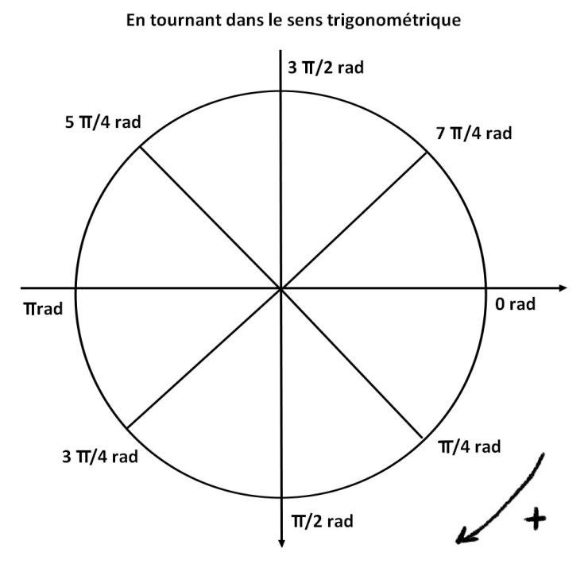
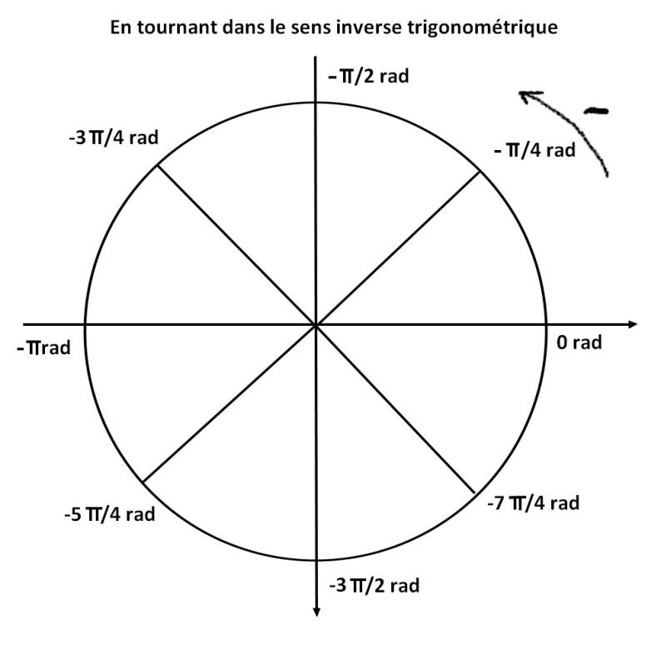

Un angle pour une infinité de mesures

Considérons un point M du cercle trigonométrique, pour aller de I à M on peut tourner d'une infinité de façons différentes :
- on peut tourner de
- on peut tourner de (c'est à dire tourner de puis d'un tour dans le sens trigo )
- on peut tourner de (c'est à dire tourner de puis d'un tour dans le sens inverse trigo )
- on peut tourner de (c'est à dire tourner de puis de 2 tours dans le sens trigo )
- on peut tourner de (c'est à dire tourner de puis de 3 tours dans le sens trigo )
- ...
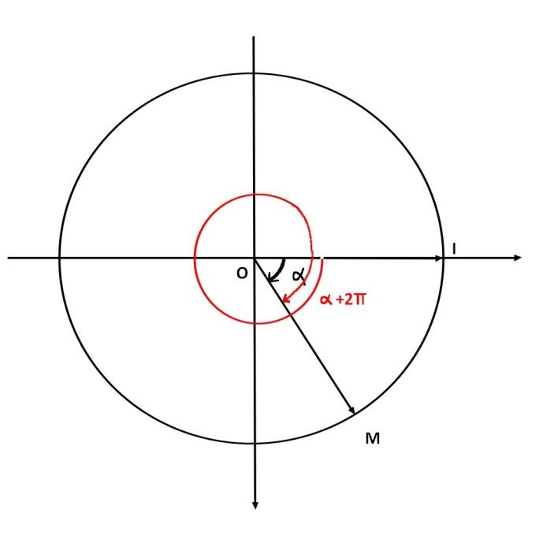
Chacune de ces mesures est une mesure différente du même angle orienté mais elles sont toutes égales modulo , c'est à dire que si et sont deux mesures différentes du même angle orienté alors il existe un entier relatif tel que .
On écrit de manière générale :

La mesure principale d'un angle orienté

Parmi toutes les mesures que peut avoir un angle orienté il en existe une qui 'sort du lot' , on l'appelle la mesure principale de l'angle orienté.
Cette mesure est l'unique mesure de l'angle appartenant à l'intervalle

Les coordonnées polaires

Définition
Soit M un point du plan, en général on a l'habitude de définir ce que l'on appelle ses coordonnées cartésiennes, c'est à dire d'associer à notre point deux nombres que l'on appelle son abscisse et son ordonnée et qui permettent de décrire précisément où se trouve notre point sur le plan.
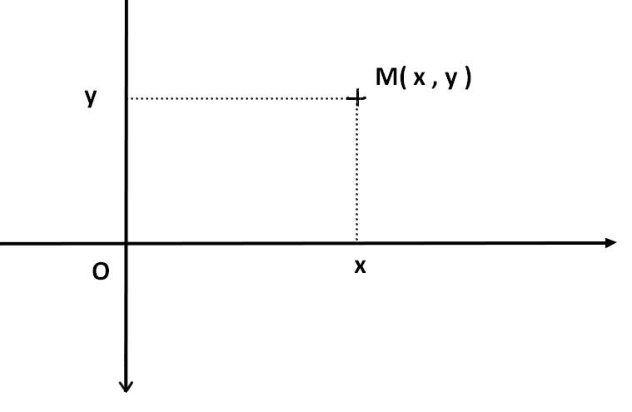
- x et y sont les coordonnées cartésiennes de M

- x est l'abscisse de M
- y est l'ordonnée de M
Cependant il existe une autre façon de repérer un point du plan : les coordonnées polaires.
Au lieu d'utiliser 2 axes perpendiculaires, on utilise un seul axe et un ensemble de cercles concentriques centrés en l'origine O du repère.
Le point M est alors repéré par :
- l'angle orienté dont on donnera la mesure principale en radians
- et la longueur R = OM qui correspond à la distance entre le point M et l'origine du repère
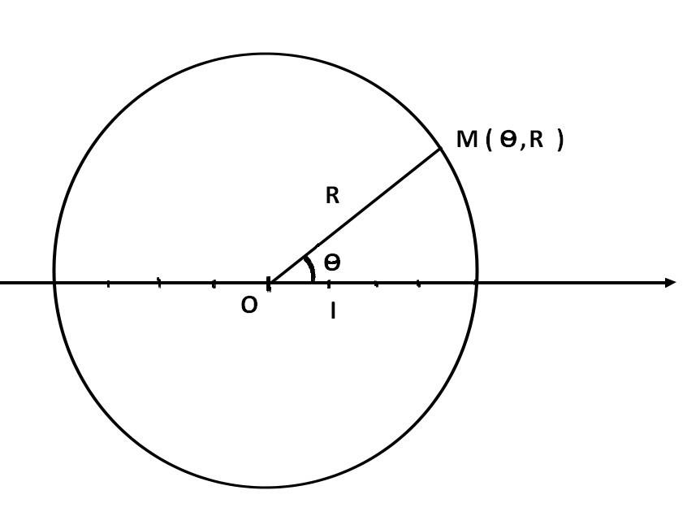

Le sinus et le cosinus d'un angle orienté
Soit M un point du cercle trigonométrique formant un angle avec l'axe des abscisses.

DEFINITION DU COSINUS ET DU SINUS D'UN ANGLE :
est l'abscisse du point M
est l'ordonnée du point M
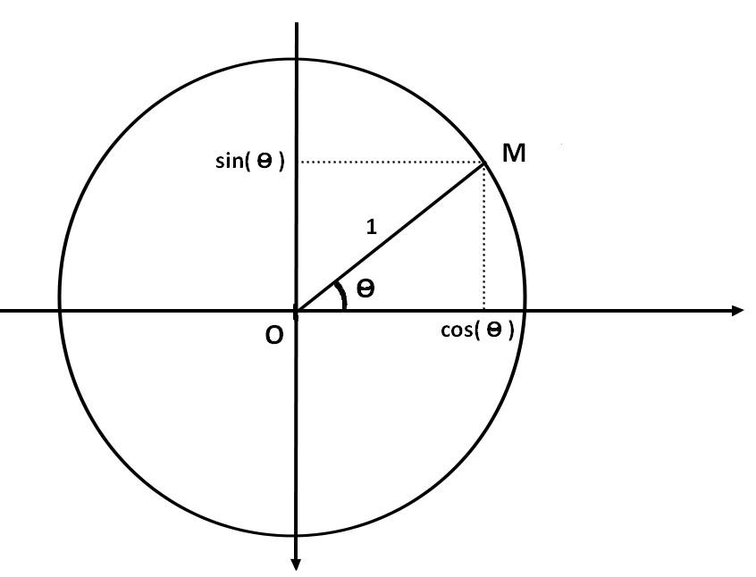

Passage des coordonnées polaires aux coordonnées cartésiennes
Soit M un point du plan de coordonnées polaires
Alors les coordonnées cartésiennes de ce même point M sont

